1 апреля в нашей школе началась **Неделя Добра**.

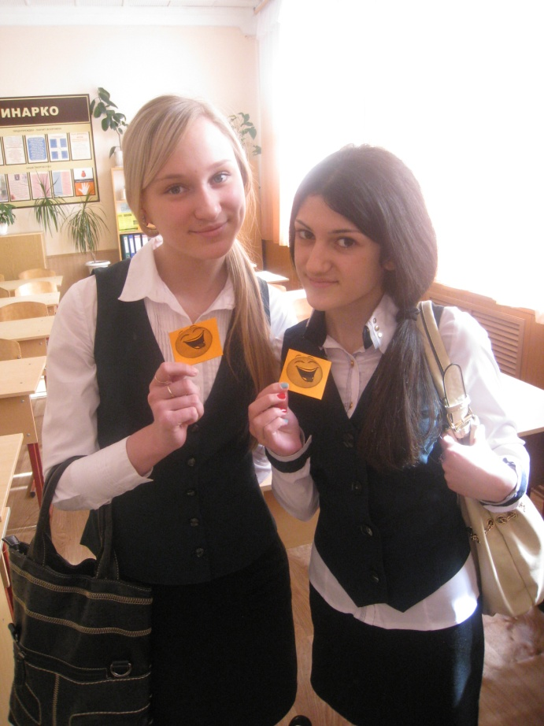И началась она с акции «Смайлик». Учащиеся и учителя получили позитивные эмблемы.

